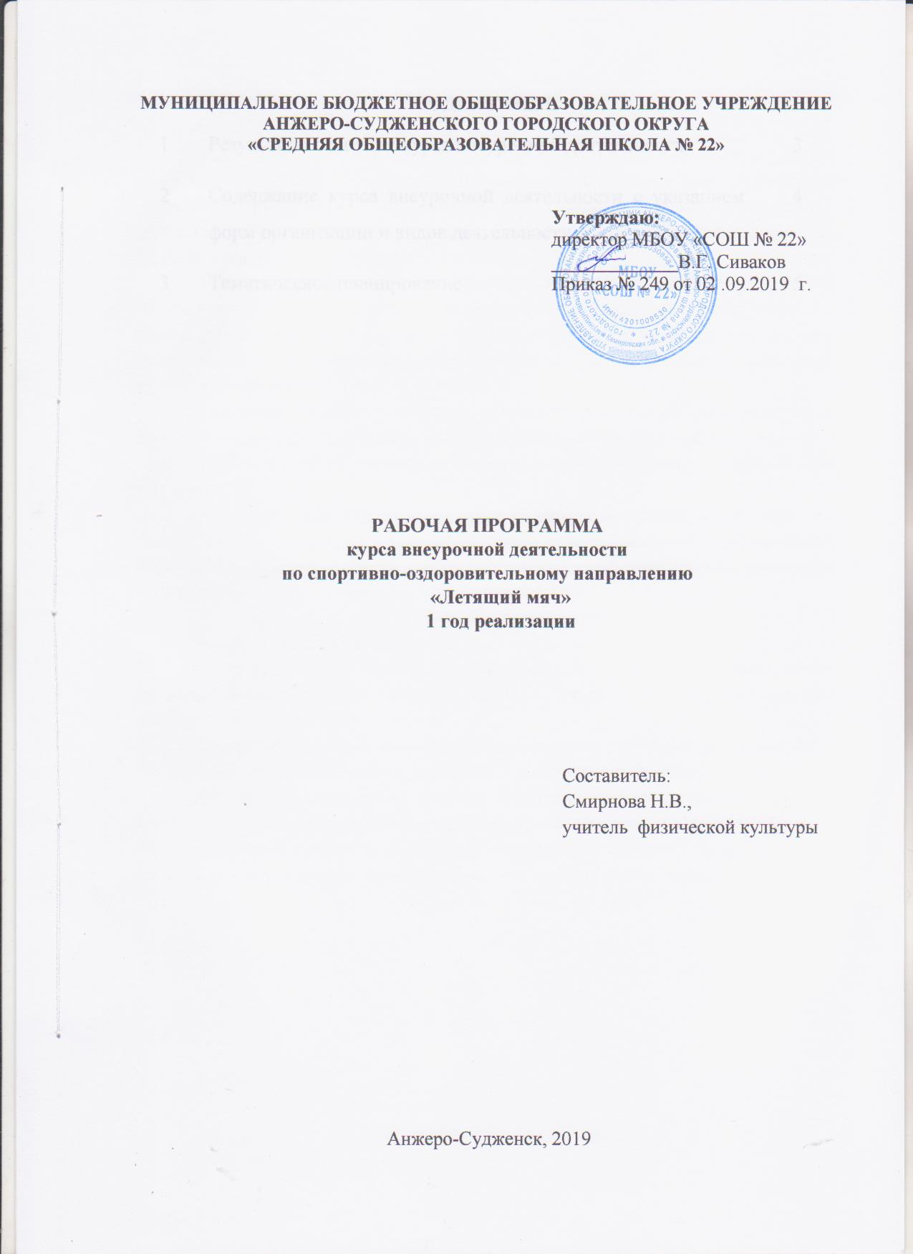
СОДЕРЖАНИЕ
1 | Результаты освоения курса внеурочной деятельности | 3
2 | Содержание курса внеурочной деятельности с указанием форм организации и видов деятельности | 4
3 | Тематическое планирование | 5

1. РЕЗУЛЬТАТЫ ОСВОЕНИЯ КУРСА ВНЕУРОЧНОЙ ДЕЯТЕЛЬНОСТИ
Личностные результаты:
1) формирование осознанного, уважительного и доброжелательного отношения к другому человеку, его мнению, мировоззрению, культуре, языку, вере, гражданской позиции, к истории, культуре, религии, традициям, языкам, ценностям народов России и народов мира; готовности и способности вести диалог с другими людьми и достигать в нем взаимопонимания;
2) освоение социальных норм, правил поведения, ролей и форм социальной жизни в группах и сообществах, включая взрослые и социальные сообщества; участие в школьном самоуправлении и общественной жизни в пределах возрастных компетенций с учетом региональных, этнокультурных, социальных и экономических особенностей;
3) развитие морального сознания и компетентности в решении моральных проблем на основе личностного выбора, формирование нравственных чувств и нравственного поведения, осознанного и ответственного отношения к собственным поступкам;
4) формирование ценности здорового и безопасного образа жизни; усвоение правил индивидуального и коллективного безопасного поведения в чрезвычайных ситуациях, угрожающих жизни и здоровью людей, правил поведения на транспорте и на дорогах.

Метапредметные результаты:
1) умение самостоятельно планировать пути достижения целей, в том числе альтернативные, осознанно выбирать наиболее эффективные способы решения учебных и познавательных задач;
2) владение основами самоконтроля, самооценки, принятия решений и осуществления осознанного выбора в учебной и познавательной деятельности;
3) умение организовывать учебное сотрудничество и совместную деятельность с учителем и сверстниками; работать индивидуально и в группе: находить общее решение и разрешать конфликты на основе согласования позиций и учета интересов; формулировать, аргументировать и отстаивать свое мнение.

2. СОДЕРЖАНИЕ КУРСА ВНЕУРОЧНОЙ ДЕЯТЕЛЬНОСТИ С

УКАЗАНИЕМ ФОРМ ОРГАНИЗАЦИИ И ВИДОВ ДЕЯТЕЛЬНОСТИ

№ п/п | Содержание | Формы  организации | Виды  деятельности
1. | Ручной мяч. Основные правила игры. Спортивная одежда и обувь. Техника игры в нападении и защите. Стойки и перемещения, остановки. Ловля и передача мяча двумя руками на месте и в движении. Ведение мяча и бросок. Ведение мяча в беге. Отбор и выбивание мяча. Блокирование броска. Игра вратаря. Подготовка к соревнованиям. Соревнования. | Познавательная беседа, выполнение упражнений, соревнования | Познавательная,  игровая, спортивно-оздоровительная
2. | Настольный теннис.  Основы техники и тактики игры. Правильная хватка ракетки, способы игры.Техника перемещений.Тренировка упражнений с мячом и ракеткой. Изучение подач. Тренировка ударов «накат» справа и слева. Сочетание ударов. Свободная игра. Игра на счет. Соревнования. | Выполнение  упражнений,  соревнования | Игровая, спортивно-оздоровительная
3. | Бадминтон  Основы техники и тактики. Способы держания ракетки.Игровые стойки в бадминтоне. Передвижения по площадке. Техника выполнения ударов. Техника выполнения подачи. Свободная игра. Игра на счет. Подготовка к соревнованиям. Соревнования. | Выполнение  упражнений,  соревнования | Игровая, спортивно-оздоровительная
4. | Подвижные игры с мячом  Подвижная игра "Обгони мяч». Игра "Сбей кеглю мячом». Игра "Подбрось выше". Игра "Будь внимателен". | Эстафеты,  выполнение  упражнений,  соревнования | Игровая, спортивно-оздоровительная

3. ТЕМАТИЧЕСКОЕ ПЛАНИРОВАНИЕ

№ п/п | Наименование темы | Количество часов
 | Ручной мяч | 10
 | Настольный теннис | 10
 | Бадминтон | 10
 | Подвижные игры с мячом | 5
 | Итого: | 35

